卫生健康信息

（第88期）

奈曼旗卫健系统党委 奈曼旗卫健委 2023年7月18日

北京市通州区妇幼保健院专家团队到奈曼旗妇幼保健计划生育服务中心开展对口支援协作行动

2023年7月16日至17日，北京市通州区妇幼保健院院长马海会带队，赵晓松、孟文颖等一行十二位医疗专家到奈曼旗妇幼保健计划生育服务中心开展对口支援协作活动，旗卫健委主任张威，副主任王向军、孟繁彦，旗妇幼保健计划生育服务中心主任徐福陪同。

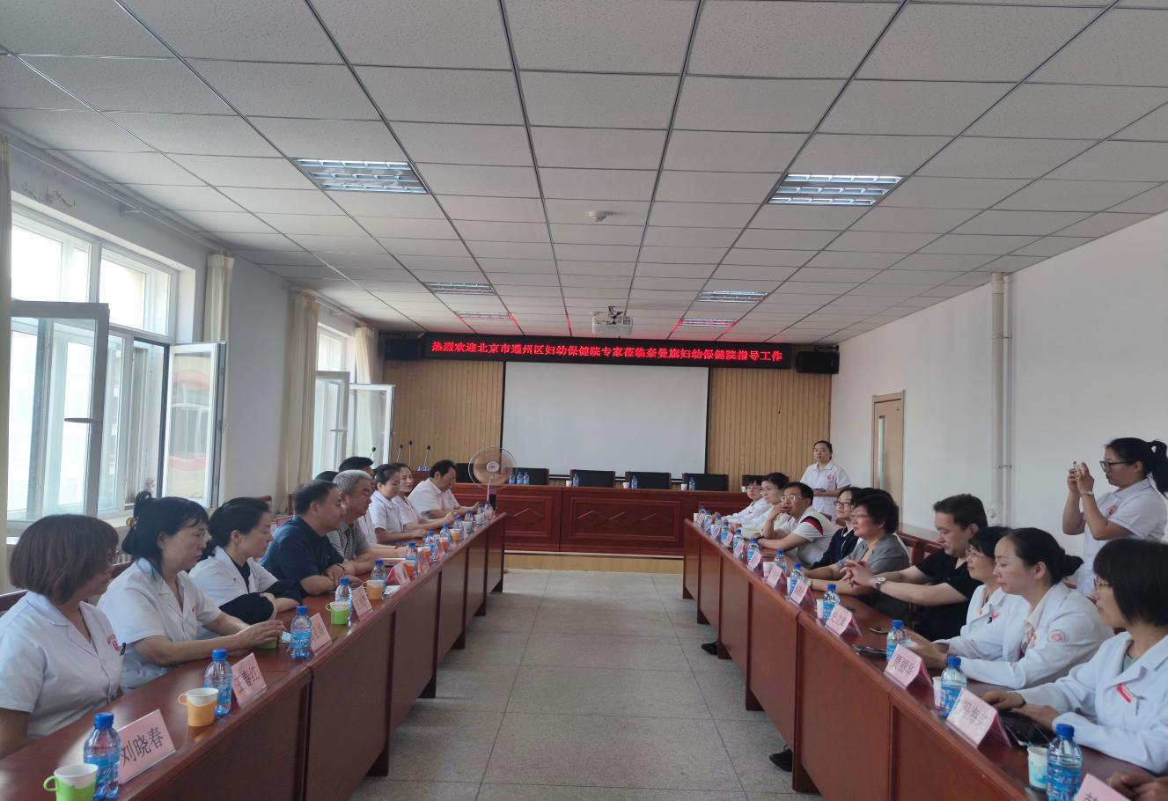

本次活动通过座谈交流、义诊服务、专业培训等多种形式，为我旗妇幼保健计划生育服务中心提供了精准支援。

在座谈交流会上，旗妇幼保健计划生育服务中心徐福主任结合中心妇幼保健工作现状和近年发展情况，对下一步希望支持的重点和方向提出需求意见。通州区妇幼保健院副院长马海会对中心提出的人才培养，远程会诊、学习进修等方面的需求给予了肯定答复并向服务中心赠送了孕妇版膳食宝塔，表示会进一步加强院际交流力度，竭尽所能给予帮助，全面助力奈曼旗妇幼健康工作向高质量发展。

会后，医疗组专家分别深入妇科、中医科等科室坐诊，共计接诊207人。对患有妊娠合并症、妇科常见病、儿童常见病、儿童常见眼病的患者进行了细致的诊疗，仔细给她们讲解有关疾病知识，根据检查结果给出切实可行的就医方案，并指导她们规范用药和生活中的注意事项。

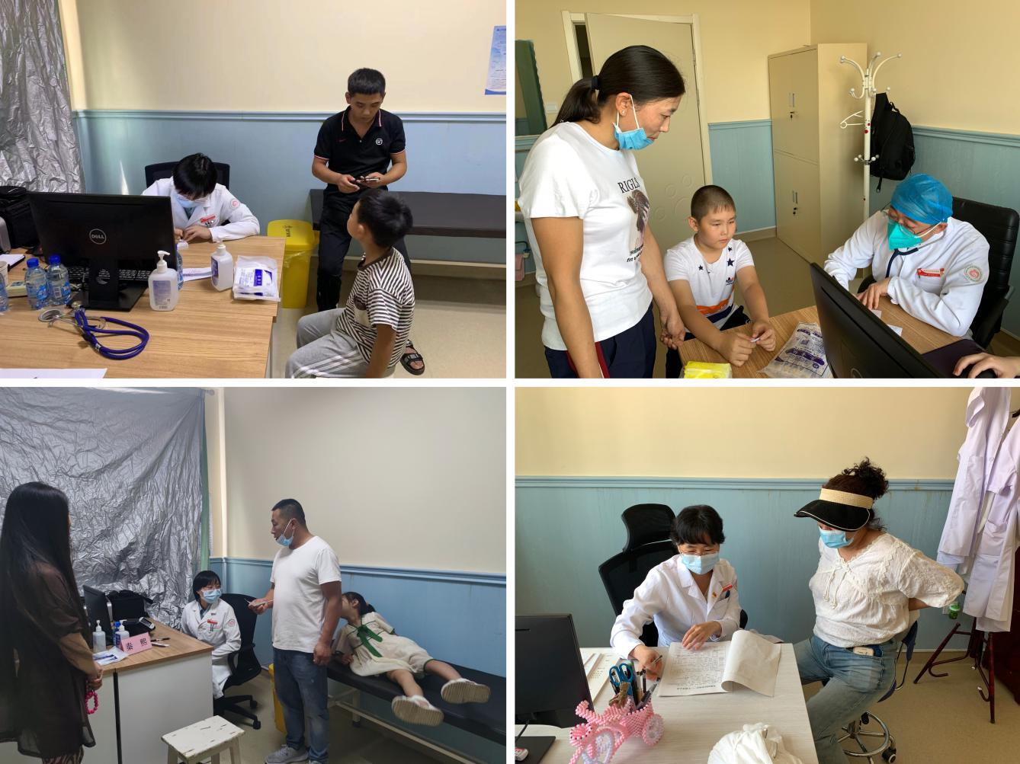

随后，孟文颖、贾丽华等五位专家围绕高龄妇女妊娠管理、妇科急腹症、乳腺癌筛查技能、严重过敏反应识别及急诊处理、0—6岁儿童眼保健筛查内容及方法等专业细分领域，为我旗各医院的妇幼工作人员讲解了最权威最专业的知识和独特的处理意见，并为我们现场答疑解惑。

此次义诊、讲座活动，切实将医疗服务送到了基层，为群众提供了首都北京医疗专家到“家门口” 的优质医疗服务，为我旗患者带来了足不出户就享受到北京专家诊疗的福音。同时也为将来交流经验、共享资源、互助共进提供了良好平台，提高了我旗各医院医务工作者的技术水平，助力我旗医疗服务高质量发展，更好地造福广大奈曼人民。

供稿：卫健委齐梦妮

审核：卫健委孙晓华

终审：卫健委孟繁彦